肇庆市中小学教学质量评估
2016—2017学年第一学期统一检测题
高 二 地 理
本试卷共8页，满分100分， 考试用时90分钟
注意事项：
1. 答卷前，考生务必用黑色字迹的钢笔或签字笔，将自己所在县（市、区）、姓名、试[来源:学科网ZXXK]
室号、座位号填写在答题卷上对应位置，再用2B铅笔在准考证号填涂区将考号涂黑．
2. 选择题每小题选出答案后，用2B铅笔把答题卷上对应题目的答案标号涂黑；如需改
动，用橡皮擦干净后，再选涂其它答案，答案不能写在试卷或草稿纸上．
3. 非选择题必须用黑色字迹的钢笔或签字笔作答，答案必须写在答题卷各题目指定区域
内相应的位置上；如需改动，先划掉原来的答案，然后再在答题区内写上新的答案；
不准使用铅笔和涂改液．不按以上要求作答的答案无效．

选择题（共60分）
一、单项选择题：共30小题，每小题2分，共60分。在每小题给出的四个选项中，只有一项是符合题目要求的。
我国国土面积广大，不同区域之间地理环境差异明显。据此回答1～2题。
1．下列有关不同区域之间差异的叙述，正确的是
A.松嫩平原气候的大陆性较长江三角洲稍强
B.松嫩平原的人口密度较长江三角洲高
C.松嫩平原的民居房檐宽度较长江三角洲大
D.松嫩平原住房建筑成本较长江三角洲低
2．区域都是有边界的，秦岭——淮河一线
A.基本与我国400mm年降水量线一致
B.是我国半湿润与半干旱地区的分界线
C.是两年三熟与一年两熟至三熟种植制度分界线
D.是我国中温带与暖温带的分界线
有人用四句诗句概况我国某四省区特点——①“苍松雪岭，沃野龙江稻谷香”；②“碧草毡房，春风马背牛羊壮”；③“琼海独具大手笔，五指擎天”；④“石林自有高材生，群峰拔地”。据此完成3～4题。
3．上述四句诗句对应的省区四季变化相对不明显的是
A．①② B．③④ C．②④ D．①③
4．下列地理事物组合与①、②、③、④诗句对应的四省区大致吻合的是
A．冰川地貌、冲积平原、风蚀洼地、火山地貌
B．断层谷、背斜山、沙雕群、盐碱地
C．三角洲、蒙古包、红树林、火山岛
D．冲积平原、沙漠、海蚀崖、溶洞群
某中学地理学习小组将GIS用于课题研究，据此完成5～6题。
5．如果分析某区域人口分布与自然条件的关系，在GIS数据库中，须调用的专题图层有
①地形图层 ②土壤图层 ③气候图层 ④人口图层 ⑤商业网点图层 ⑥农业图层
⑦工业图层 ⑧城市图层 ⑨交通图层
A．①②③④ B．③④⑤⑥ C．⑥⑦⑧⑨ D．⑤⑥⑦⑧
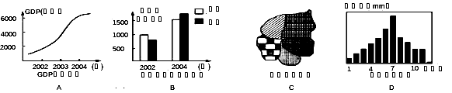
6．下列四图，只适宜用GIS数据库软件制作的是
右图为“东北地区部分地理事物分布图”，读图完成7～10题。
7. 与图中大面积沼泽形成无关的原因是
A.冬季寒冷漫长，蒸发弱
B.土质黏重，地表水下渗少
C.夏秋多雨，排水不畅
D.黑土广布，土壤肥沃
8．图示区域发展农业生产的有利条件有
A.高原、平原、山地三类地形单元完整 B.热量和水分基本可满足一年两熟作物需求
C.开发较早，人口密度较高 D.土壤有机质含量较高，土层较薄
9. 图中平原地区农业发展的方向是
A.继续强化商品粮基地建设 B.发展集约化草食性畜牧业
C.以森林资源保育为核心 D.强化人工草地建设
10．图示区域南部是我国著名的重工业区，但目前工业发展缓慢，可采取的有效对策有
A.调整工业结构，重点发展重化工业 B.优化环境，严格控制工业“三废”的排放
C.积极吸引外地重化工业转入 D.鼓励人口迁出，减轻环境压力
“南果北种”是现代农业发展的一种普遍趋势。目前随着设施农业的发展，南方的火龙果、香蕉、荔枝、杨桃、木瓜等水果不断在京、津、鲁、新疆等地种植。据此回答 11～13 题。
11．“南果北种”得以成功实施，主要依赖于
A．全球气候变暖 B．市场需求的不断扩大
C．国家政策的支持 D．现代农业科技的进步
12．与新疆塔里木盆地北缘相比，在京津发展“南果北种”产业园的突出优势在于
A．光热充足 B．土地廉价 C．接近市场 D．空气质量好
13．“南果北种”带动较明显的产业是
A．农产品深加工 B．大型农业机械制造 C．物流运输 D．城郊休闲观光
下图为“工业化、城市化发展模式图”，读图回答14～15题。
14．图中A、B、C分别代表的要素可能是
A.纺织工业、中小型企业、劳动力和市场
B.微电子工业、中小型企业、资源和能源
C.微电子工业、大型联合企业、技术和劳动力
D.航天工业、资源和技术、中小型企业
15．图中a模式的发展条件有
①接近资源产地 ②海陆交通发达
③科技发达、人才众多 ④航空和高速公路运输发达
A.①③ B.②④ C.①② D.③④
下图为“珠三角都市圈示意图”，读图回答16～17题。
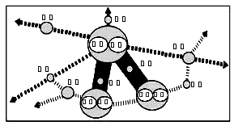
16．深圳迅速发展和崛起的主要原因是
A.大力推进工业化 B.改革开放的政策
C.大量的外来民工 D.香港的产业转移
17．下列关于珠三角都市圈的说法，正确的是
A.东莞的服务职能比深圳多
B.香港与广州相比，金融、贸易、商业的服务范围更广
C.与国内大都市圈相比，珠三角都市圈地理位置最优，经济腹地广
D.与国际大都市圈相比，珠三角都市圈缺少核心城市，市场小
下图为“某河流流域图”，读图回答18～19题。
18．该河流所在地区面临着严重的生态环境问题，主要表现有
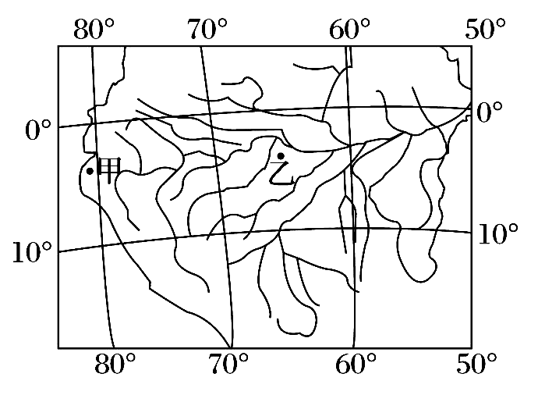
①土地盐渍化 ②生物多样性减少
③热带雨林破坏严重 ④水土流失

A．①②③ B．②③④

C．①②④ D．①③④
19．该流域的生态环境问题直接导致的后果是
A. 海平面上升，淹没沿海地势较低的地区
B. 产生厄尔尼诺现象，该流域频发洪涝灾害
C. 中纬度地区降水增加，欧洲西部多干旱少雨的天气
D. 全球二氧化碳和氧气的平衡受到破坏，大气中二氧化碳的含量上升
下图为“山西省某地区煤炭资源综合利用示意图”。读图回答20～22题。
20．山西省构筑的三条产业链依赖的自然资源除煤炭外，还有
A．铁矿石 B．石油 C．天然气 D．石灰石
21．山西省煤炭资源综合利用的明显成效是
A．改善了当地环境质量 B．提高能源的附加价值
C．缓解了水资源不足的压力 D．促进第三产业合理发展
22.山西省利用煤炭发电的目的不包括
A．减轻铁路运输压力 B．改善能源工业结构
C．增加经济产值 D．减轻山西省的环境污染
下图为“珠江流域图”，据图回答23～25题。
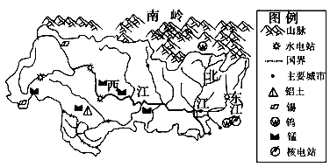
23．对西江干流水文特征的描述，错误的是
A．流量大
B．汛期长
C．有结冰期
D．含沙量小
24．西江上游地区重点发展了有色金属冶炼
工业，其主要区位优势是
①有色金属原料丰富 ②廉价水电 ③经济发达，工业基础好 ④科技发达 ⑤廉价水运
A．①②⑤ B．①③④ C．②③⑤ D．③④⑤
25．近年来，该河流三角洲地区水资源短缺问题日渐突出。其原因与下列现象基本无关的是
A．人口增加，工农业生产规模大，需水量大增 B．水资源利用率较低，浪费严重
C．水体污染严重，许多水体水质下降 D．气候变得干旱，降水减少
近年来，长江经济带东西部地区之间由“移民就业”向“移业就民”(把产业转移到劳动力富余的地方)的新模式转换，初见成效。据此回答26～27题。
26．右图示意甲、乙、丙、丁四个工业部门投入要素状况。最可能实行 “移业就民”的工业部门是
A．甲 B．乙 C．丙 D．丁
27．长江经济带“移业就民”带来的影响有
①促进东部地区产业升级
（%）
②加快中西部地区城市化进程
③增加东部地区就业
④有利于中西部地区产业培育
⑤降低东部地区环境压力
⑥增加长江经济带春运压力
A．①②③④ B．①②④⑤ C．②④⑤⑥ D．②③⑤⑥
读“我国承接全球IT产业转移的路径图 (图A) ”和“IT全球化竞争的金字塔模型示意图(图B)”，完成28～29题。
28．图A中，承接全球IT产业转移路径①的地区是
A．珠江三角洲 B．长江三角洲 C．环渤海地区 D．闽南地区
29．图B中，c是指
A．制造和研发环节 B．品牌和核心技术环节
C．加工和组装环节 D．市场和运输环节
30．我国修建南水北调工程的主要目的是
A.减轻长江流域的洪涝灾害
B.连通长江、淮河、黄河、海河发展航运
C.缓解北方地区水资源不足的问题
D.取得发电、航运、旅游、养殖、灌溉等综合效益
非选择题（共40分）
二、非选择题：本题有3小题，共40分。
31．阅读图文资料，完成下列要求。（12分）
三门峡水利枢纽（下图）是新中国建设的第一个大型水利工程，也是新中国治理黄河的第一个大型工程。但是，三门峡枢纽修建后，渭河流域的洪涝灾害却越来越严重。2001年竣工的小浪底水利枢纽，是黄河干流三门峡以下唯一能取得较大库容的控制性工程。小浪底枢纽在每年6月开闸放水，可以将部分下游河床的泥沙带入海洋。小浪底水库还可以减轻黄河下游的凌汛危害。

- 分析三门峡枢纽修建后，渭河流域的洪涝灾害越来越严重的原因。（4分）
- 分析小浪底开闸放水的时间定在每年6月的原因。（4分）
- 说明修建三门峡、小浪底水利枢纽对下游地区的意义。（4分）

32．阅读图文资料，完成下列要求。（12分）
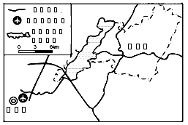
重庆渝北区石船镇西部的铜锣山北段，海拔512-718米，森林覆盖率达80%，夏季气温比重庆主城区低5-10℃。上世纪70年代开始，该地进行大规模碎石开采，高峰期碎石企业达50余家，运输、车辆维修、餐饮服务等行业蓬勃发展。2011年后铜锣山矿区逐渐被关停，遗留下39个巨型矿坑。
2014年石船镇启动铜锣山废弃矿区综合开发项目，计划历时10年打造“铜锣山矿山遗址公园”（右图），拟构建一个集文化创意、科普教育、休闲观光、生态农业、矿坑酒店、智能养老为一体的观光度假区。
- 分析铜锣山碎石矿兴起与衰落的原因。（4分）
- 说明铜锣山废弃矿区综合开发的有利条件。（4分）
（3）简析铜锣山废弃矿区再开发的意义。（4分）
33．阅读图文材料,完成下列要求。(16分）
库布齐沙漠和巴丹吉林沙漠（图A）位于我国内蒙古中西部，近几十年来面积都明显扩大。
库布齐沙漠东北部分布着大面积的裸岩,这种岩石成岩程度低,沙粒较大,沙粒间胶结程度差,
结构强度低,遇雨即溃,逢风即散。内蒙古库布齐沙漠生态治沙模式（图B）在2015 年巴黎[来源:Zxxk.Com]
气候大会上引起了世界关注。 [来源:学|科|网]

（1）分析图A中沙漠扩张的自然原因。（4分）

（2）简述裸岩对当地生态环境问题产生的影响。(4分)

（3）与巴丹吉林沙漠相比,库布齐沙漠治理的有利条件有哪些?(4分)

- 指出库布齐沙漠生态治沙模式的核心环节，归纳该模式在促进当地可持续发展中的作用。 (4分)
肇庆市2016-2017学年度第一学期期末统一检测题
高二地理参考答案
一、单项选择题答案（本大题共30小题，每答对一题给2分，满分60分）
二、非选择题：本题有3小题，共40分。
题号 | 1 | 2 | 3 | 4 | 5 | 6 | 7 | 8 | 9 | 10
答案 | A | C | B | D | A | C | D | A | A | B
题号 | 11 | 12 | 13 | 14 | 15 | 16 | 17 | 18 | 19 | 20
答案 | D | C | D | B | D | B | B | B | D[来源:Z#xx#k.Com] | A
题号 | 21 | 22 | 23 | 24 | 25 | 26 | 27 | 28 | 29 | 30
答案 | B | D | C | A | D | C | B | C | B | C
31.（12分）
（1）三门峡枢纽修建后，水库蓄水致使渭河水位抬高（1分），流速减慢（1分），库区泥沙不断淤积（1分），库容不断减少，渭河排水能力不断下降。（1分）
（2）黄河流域降水主要集中在7、8月份，（2分）6月放水为汛期防洪蓄水腾出库容（2分）。
（3）提高防洪能力（1分），减轻凌汛危害（1分），保障城市和工农业用水（1分），提供电力等。（1分）
32.（12分）
（1）兴起原因：区域经济发展，碎石需求量大；石料丰富，便于开采；距离城区近，运输方便等。（答出2点2分）
衰落原因：石料枯竭，开采成本高；（1分）碎石开采产生噪音、粉尘、水体等污染；地表破坏严重，区域生态恶化；（崩塌、滑坡等）地质灾害增加等（1分）。（经济角度1分，环境角度1分）
（2）矿区遗址景观独特；废弃矿区土地开发成本低；临近城市主城区，客源丰富；陆、空交通便利；森林覆盖率高，气候舒适，环境优美等。（每点1分，答出4点即可）
（3）充分利用废弃土地和原有设施，变废为宝（降低开发成本）；带动基建投资，提供就业岗位；积极发展多元产业，创造新的经济增加点；矿区生态复绿，改善区域生态环境等。（每点1分，答出4点即可）
33．（16分）
（1）（气候干旱，物理风化显著）多疏松沙质沉积物，冬春多大风，植被稀少，风沙活动明显；（2分）气候异常（多年持续干旱），导致地表植被受损，加剧荒漠化。（2分）
（2）裸岩容易被风化、侵蚀，成为荒漠化的沙源地；（2分）沿河地带（暴雨时）易产生水土流失。（2分）
（3）年降水量略多,植被易成活；（2分）离黄河近,引水灌溉方便。（2分） [来源:学科网]
（4）甘草种植（1分）促进生态环境保护（减少荒漠化）；促进当地经济(制药业、农牧业、旅游业)的发展；带动就业,消除贫困,促进社会和谐发展。（经济、社会、生态各1分）

